**中国民生信托-至信939号花园物业集合资金信托计划**

**2021年6月监管报告**

**项目名称：中国民生信托-至信939号花园物业集合资金信托计划项目**

**委托方：中国民生信托有限公司**

**受托方：北京康信君安资产管理有限公司**

**监管人员：胡方薇**

**日期：二零二一年七月六日**

**目 录**

1项目基本情况 2

2重大事件披露 3

3项目五证办理及施工进度情况 3

3.1项目五证办理情况 3

3.2项目2021年6月施工进度情况 4

4印鉴、证照使用情况 5

4.1证照章使用情况 5

4.2证照章外出使用情况 6

5合同签订情况 6

6项目销售情况 6

7资金情况 7

7.1资金流出情况 7

7.2资金流入情况 9

7.3账户余额 10

附件 11

附件一、银行对账单......................................................................................................12

附件二、共管资料交接清单及证书扫描件.....................................................................18

为了方便阅读之目的，本报告中将部分名称简写为：

·项目公司：廊坊荣弘房地产开发有限责任公司

·民生信托：中国民生信托有限公司

·康信资管：北京康信君安资产管理有限公司

# 1项目基本情况

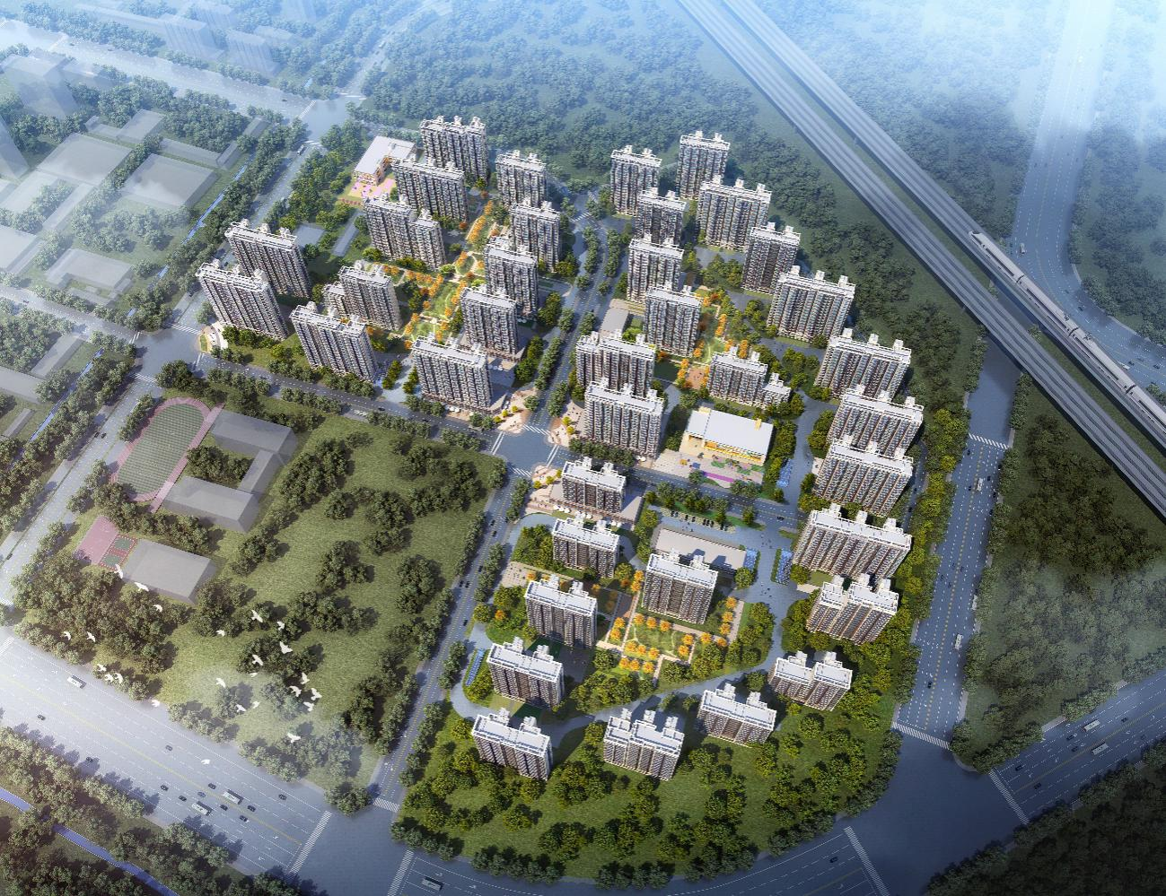

标的项目为项目公司开发建设的“领誉豪庭”项目，位于廊坊市安次区南龙道以北、五干渠以东、京沪高铁以西。标的项目用地分为三个地块：廊安土2020-2地块土地面积55625.37㎡，规划总建筑面积164931.86㎡，地上建筑面积122374.81㎡，地下建筑面积42557.05㎡，其中拟建13栋住宅规划建筑面积114699.81㎡，配套公建（幼儿园、文化活动站、社区养老服务设施、菜市场、生活垃圾收集站、社区工作用房、物业管理用房）建筑面积共5675㎡；廊安土2020-3地块土地面积60514.64㎡，规划总建筑面积179517.04㎡，地上建筑面积133131.21㎡，地下建筑面积46385.83㎡；拟建16栋住宅规划建筑面积124702.21㎡，配套公建（幼儿园、文化活动站、社区养老服务设施、社区卫生服务站、菜市场、生活垃圾收集站、公厕、社区工作用房、物业管理用房）建筑面积共6229㎡；廊安土2020-4地块土地面积43488.66㎡，规划总建筑面积128651.47㎡，地上建筑面积95674.05㎡，地下建筑面积32977.42㎡，拟建12栋住宅规划建筑面积95674.05㎡，配套公建（文化活动站、社区养老服务设施、社区工作用房、物业管理用房）建筑面积共1456㎡。共计土地面积159,628.67㎡，规划建筑面积496,391.00 ㎡，容积率2.2。国有建设用地使用权2020年6月2日起2090年6月1日止，其中商服用地使用年限40年。出让年限截至日期2060年6月1日，廊安土2020-4地块为回迁用地。

# 2重大事件披露

**2.1** 标的项目因在 2021 年 6 月 25 日前不能取得施工证，将廊安土 2020-2 地块、廊安土 2020-3 地块、廊安土 2020-4 地块开工日期延期一年，预计于 2022 年 6 月 24日前取得各项手续并现场开工建设。

**2.2** 项目公司于2021年6月17号取得《建设用地规划许可证》，已与康信资管收归共管，共管交接单详见附件。

# 3项目五证办理及施工进度情况

## 3.1项目五证办理情况

**截至2021年6月30日，项目五证办理情况如下表：**

| **证照名称** | **证照号** | **核发时间** | **备注** |
| --- | --- | --- | --- |
| 不动产权证书 | 冀(2020)廊坊市不动产权第0033084号 | 2020年7月3日 | 宗地面积：55625.37㎡ |
| 不动产权证书 | 冀(2020)廊坊市不动产权第0033086号 | 2020年7月3日 | 宗地面积：60514.64㎡ |
| 不动产权证书 | 冀(2020)廊坊市不动产权第0033088号 | 2020年7月3日 | 宗地面积：43488.66㎡ |
| 建设用地规划许可证 | 地字第131000202100013 | 2021年6月17日 | 地块一 |
| 建设工程规划许可证 | —— | 尚未取得 | —— |
| 建筑工程施工许可证 | —— | 尚未取得 | —— |
| 预售许可证 | —— | 尚未取得 | —— |

## 3.2项目2021年6月施工进度情况

截至2021年6月30日，标的项目3号地块完成除草平整，其余地块均未动工。

**项目地块现场照片**



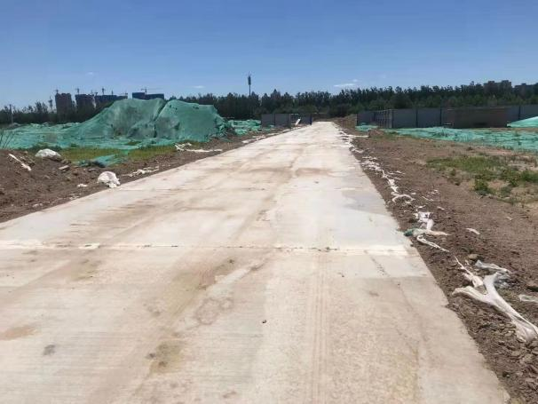

1.项目公示图 2.地块2内部现状

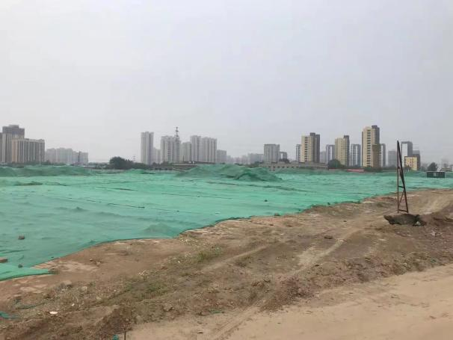

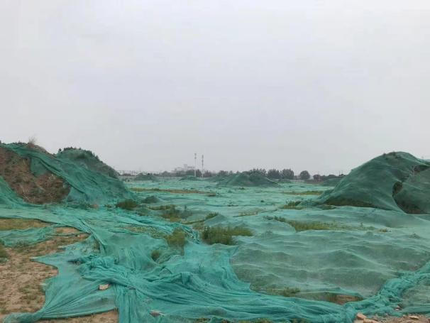

1. 地块3内部现状 4.地块4内部现状

# 4印鉴、证照使用情况

对于证照章的使用，项目公司按照监管协议规定，履行证照章使用流程，填写证照章使用审批表，康信君安监管人员了解用印事由，通过微信、邮件等方式向民生信托有关人员提交用印申请，待民生信托有关人员批复后方给予盖章。使用情况详见下表：

## 4.1证照章使用情况

| **盖章日期** | **印鉴名称** | **用印事由** | **用印材料及份数** | **经办人** | **监印/证人** |
| --- | --- | --- | --- | --- | --- |
| 2021/6/2 | 公章、法人章 | 关于廊坊荣弘房地产开发有限责任公司在交通银行开立资金证明的申请 | 单位存款余额证明等 | 张瑜 | 原佳乐、贾鹏 |
| 2021/6/3 | 公章、法人章 | 工商调档 | 查档申请书、企业登记档案查询承诺书 | 张瑜 | 原佳乐、贾鹏 |
| 2021/6/15 | 公章 | 关于廊坊领誉豪庭项目（安次区中所村棚改项目）土地延期申请 | 土地延期申请（1式2份） | 樊斌 | 胡方薇、贾鹏 |
| 2021/6/15 | 公章 | 员工位静入职申请劳动合同及诚信协议用印 | 劳动合同及诚信协议（分别为1式2份） | 刘晓静 | 胡方薇、贾鹏 |
| 2021/6/15 | 公章 | 廊坊市行政审批局关于廊坊荣弘房地产开发有限责任公司廊坊市领誉豪庭项目地块一（34号）项目核准的批复 | 行政审批局关于项目地块一（34号）项目核准的批复 | 董岩岩 | 胡方薇、贾鹏 |
| 2021/6/30 | 公章、法人章 | 廊坊中所项目临水报装用印申请 | 临时用水申请、增值税一般纳税人登记表、营业执照正本、中所总图各1份 | 王红欣 | 胡方薇、贾鹏 |
| 2021/6/30 | 公章、法人章 | 廊坊中所项目临电报装用印申请 | 用电申请1份、营业执照正本5份、法人身份证5份、一般纳税人信息1份、银行开户许可证1份、项目核准证（备案证）2份、国有土地使用权证2份、建设用地规划许可证2份、施工许可证2份、工规证2份、平面规划图2份、授权委托书1份、经办人身份证1份、客户安全用电告知书1份、关于新建住宅小区供电配套项目方案规定的告知书1份、客户业扩报装服务意见调查表1份、客户主要用电设备清单1份、联系人资料表1份、高压客户用电登记表1份、承诺书1份 | 王红欣 | 胡方薇、贾鹏 |
| 2021/6/30 | 公章、法人章 | 廊坊誉城项目一期（35#、36#地块）地质勘察合同 | 廊坊誉城项目一期（35#、36#地块）地质勘察合同8份 | 王红欣 | 胡方薇、贾鹏 |
| 2021/6/30 | 公章 | 廊坊领誉豪庭项目项目名称及地址变更函 | 廊坊领誉豪庭项目项目名称及地址变更函1份 | 王红欣 | 胡方薇、贾鹏 |

## 4.2证照章外出使用情况

2021年6月证照章未外出使用。

# 5合同签订情况

| **序号** | **对方单位** | **合同文件名称** | **合同内容** | **合同金额（元）** | **签约日期** |
| --- | --- | --- | --- | --- | --- |
| 1 | 乙方：河北凯拓工程技术有限公司 | 廊坊誉城项目一期（35#、36#地块）地质勘察合同 | 对廊坊市誉城项目一期（35#、36#地块）详细勘察，出具正式合格的勘察报告，并完成所有勘察相关工作 | 247,625.00 | 2021/6/30 |

# 6项目销售情况

截至2021年6月30日，标的项目尚未进行销售。

# 7资金情况

## 7.1资金流出情况

根据项目公司提供的银行交易明细，2021年6月监管账户资金流出额共计400,330,969.40元，具体情况详见下表：

**2021年6月资金流出表**

| **序号** | **支付时间** | **收款方** | **资金用途** | **金额（元）** | **用款类型** | **出款行** |
| --- | --- | --- | --- | --- | --- | --- |
| 1 | 2021/6/1 | 刘虎 | 其他 | 1.00 | 管理费 | 交通银行廊坊分行9208 |
| 2 | 2021/6/1 | 其他单位国内结算收入 | 转账手续费 | 5.00 | 管理费 | 交通银行廊坊分行9208 |
| 3 | 2021/6/2 | 奥园集团有限公司 | 其他 | 371,000,000.00 | 往来款 | 交通银行廊坊分行9208 |
| 4 | 2021/6/2 | 单位国内汇款手续费收入 | 代收大额支付业务手续费 | 200.00 | 管理费 | 交通银行廊坊分行9208 |
| 5 | 2021/6/2 | -- | 资信证明手续费 | 300.00 | 土地费 | 交通银行廊坊分行9208 |
| 6 | 2021/6/4 | 待报解预算收入-财税库行税款 | 失业保险费 | 420.86 | 税费 | 交通银行廊坊分行9208 |
| 7 | 2021/6/4 | 待报解预算收入-财税库行税款 | 工伤保险费 | 298.12 | 税费 | 交通银行廊坊分行9208 |
| 8 | 2021/6/4 | 待报解预算收入-财税库行税款 | 企业职工基本养老保险费 | 10,100.18 | 税费 | 交通银行廊坊分行9208 |
| 9 | 2021/6/4 | 待报解预算收入-财税库行税款 | 个人所得税 | 18,404.68 | 税费 | 交通银行廊坊分行9208 |
| 10 | 2021/6/9 | -- | 代发工资- | 284,759.77 | 管理费 | 交通银行廊坊分行9208 |
| 11 | 2021/6/11 | 沈萌萌 | 刘润生2020 08-12月私车公用 | 9,000.00 | 管理费 | 交通银行廊坊分行9208 |
| 12 | 2021/6/11 | 单位国内汇款手续费收入 | 转账手续费 | 1.00 | 财务费 | 交通银行廊坊分行9208 |
| 13 | 2021/6/11 | 赵振生 | 4月私车公用补贴 | 2,500.00 | 管理费 | 交通银行廊坊分行9208 |
| 14 | 2021/6/11 | 单位国内汇款手续费收入 | 代收小额支付业务手续费 | 5.00 | 财务费 | 交通银行廊坊分行9208 |
| 15 | 2021/6/11 | 贾鹏 | 接待费 | 650.00 | 管理费 | 交通银行廊坊分行9208 |
| 16 | 2021/6/11 | 单位国内汇款手续费收入 | 企业网银同城他行手续费 | 1.00 | 税费 | 交通银行廊坊分行9208 |
| 17 | 2021/6/11 | 北京智达翱翔商贸有限公司 | 打印机租赁费 | 1,593.00 | 管理费 | 交通银行廊坊分行9208 |
| 18 | 2021/6/11 | 单位国内汇款手续费收入 | 代收小额支付业务手续费 | 5.00 | 财务费 | 交通银行廊坊分行9208 |
| 19 | 2021/6/11 | 王慧婧 | 差旅费 | 1,166.20 | 管理费 | 交通银行廊坊分行9208 |
| 20 | 2021/6/11 | 单位国内汇款手续费收入 | 企业网银同城他行手续费 | 1.00 | 财务费 | 交通银行廊坊分行9208 |
| 21 | 2021/6/11 | 颜明珍 | 接待费 | 363.00 | 管理费 | 交通银行廊坊分行9208 |
| 22 | 2021/6/11 | 单位国内汇款手续费收入 | 企业网银同城他行手续费 | 1.00 | 财务费 | 交通银行廊坊分行9208 |
| 23 | 2021/6/11 | 刘立军 | 贾方占2020年6-12月私车公用补贴 | 12,600.00 | 管理费 | 交通银行廊坊分行9208 |
| 24 | 2021/6/11 | 单位国内汇款手续费收入 | 转账手续费 | 1.00 | 财务费 | 交通银行廊坊分行9208 |
| 25 | 2021/6/11 | 程媛媛 | 自购计算机补贴 | 885.00 | 管理费 | 交通银行廊坊分行9208 |
| 26 | 2021/6/11 | 单位国内汇款手续费收入 | 转账手续费 | 1.00 | 财务费 | 交通银行廊坊分行9208 |
| 27 | 2021/6/11 | 安瑞青 | 开发部张超2020年8/9/10/11/12月私车公用补贴 | 3,866.00 | 管理费 | 交通银行廊坊分行9208 |
| 28 | 2021/6/11 | 单位国内汇款手续费收入 | 企业网银同城他行手续费 | 1.00 | 财务费 | 交通银行廊坊分行9208 |
| 29 | 2021/6/11 | 赵吉辉 | 2020年8-11月私车公用补贴 | 4,800.00 | 管理费 | 交通银行廊坊分行9208 |
| 30 | 2021/6/11 | 单位国内汇款手续费收入 | 代收小额支付业务手续费 | 5.00 | 财务费 | 交通银行廊坊分行9208 |
| 31 | 2021/6/11 | 赵吉辉 | 2021年1-4月私车公用补贴 | 4,800.00 | 管理费 | 交通银行廊坊分行9208 |
| 32 | 2021/6/11 | 单位国内汇款手续费收入 | 代收小额支付业务手续费 | 5.00 | 财务费 | 交通银行廊坊分行9208 |
| 33 | 2021/6/11 | 刘立军 | 贾方占2021年1-2月私车公用 | 3,600.00 | 管理费 | 交通银行廊坊分行9208 |
| 34 | 2021/6/11 | 单位国内汇款手续费收入 | 转账手续费 | 1.00 | 财务费 | 交通银行廊坊分行9208 |
| 35 | 2021/6/11 | 广东奥园奥买家电子商务有限公司 | 采购费 | 2,668.00 | 管理费 | 交通银行廊坊分行9208 |
| 36 | 2021/6/11 | 单位国内汇款手续费收入 | 代收小额支付业务手续费 | 5.00 | 财务费 | 交通银行廊坊分行9208 |
| 37 | 2021/6/11 | 刘立军 | 2020年7-8月公车私用 | 2,400.00 | 管理费 | 交通银行廊坊分行9208 |
| 38 | 2021/6/15 | 奥园集团有限公司 | 支付民生信托2021年2季度贷款利息 | 22,293,444.44 | 财务费 | 交通银行廊坊分行9208 |
| 39 | 2021/6/15 | 单位国内汇款手续费收入 | 代收大额支付业务手续费 | 200.00 | 财务费 | 交通银行廊坊分行9208 |
| 40 | 2021/6/15 | 待报解预算收入-财税库行税款 | 城镇土地使用税 | 638,514.68 | 税费 | 交通银行廊坊分行9208 |
| 41 | 2021/6/16 | 待报解预算收入-财税库行税款 | 基本医疗保险费 | 8,531.85 | 管理费 | 交通银行廊坊分行9208 |
| 42 | 2021/6/21 | 奥园集团有限公司 | 往来款 | 6,000,000.00 | 往来款 | 交通银行廊坊分行9208 |
| 43 | 2021/6/21 | 单位国内汇款手续费收入 | 代收大额支付业务手续费 | 120.00 | 财务费 | 交通银行廊坊分行9208 |
| 44 | 2021/6/23 | 赵吉辉 | 赵吉辉2020.8月私车公用 | 1,200.00 | 管理费 | 交通银行廊坊分行9208 |
| 45 | 2021/6/23 | 廊坊市金桂商贸有限公司 | 烟酒采购费 | 7,390.00 | 管理费 | 交通银行廊坊分行9208 |
| 46 | 2021/6/23 | 廊坊市金桂商贸有限公司 | 烟酒采购费 | 7,346.00 | 管理费 | 交通银行廊坊分行9208 |
| 47 | 2021/6/23 | 段宏星 | 董法超2020年8-10月的私车公用补贴 | 3,586.00 | 管理费 | 交通银行廊坊分行9208 |
| 48 | 2021/6/23 | 刘立军 | 张宸赫沟通中所围墙事项两次接待费 | 1,633.00 | 管理费 | 交通银行廊坊分行9208 |
| 49 | 2021/6/23 | 刘立军 | 张宸赫沟通中所苫盖事项两次接待费 | 1,460.00 | 管理费 | 交通银行廊坊分行9208 |
| 50 | 2021/6/23 | 贾鹏 | 中所项目接待费 | 1,777.00 | 管理费 | 交通银行廊坊分行9208 |
| 51 | 2021/6/23 | 贾鹏 | 贾鹏私车公用补贴 | 339.62 | 管理费 | 交通银行廊坊分行9208 |
| 52 | 2021/6/23 | 单位国内汇款手续费收入 | 手续费 | 12.00 | 财务费 | 交通银行廊坊分行9208 |
| **合计** | | | | **400,330,969.40** | **-** | **-** |

# 

## 7.2资金流入情况

根据项目公司提供的银行交易明细，2021年6月监管账户资金流入额共计401,180,973.63元，具体情况详见下表：

**2021年6月资金流入表**

| **序号** | **收款日期** | **款项类型** | **款项说明** | **金额** | **汇款方** | **入款行** |
| --- | --- | --- | --- | --- | --- | --- |
| 1 | 2021/6/1 | 转账 | 转账退回 | 1.00 | 刘虎 | 交通银行廊坊分行9208 |
| 2 | 2021/6/1 | 往来款 | 往来款 | 162,000,000.00 | 奥园集团有限公司 | 交通银行廊坊分行9208 |
| 3 | 2021/6/1 | 往来款 | 往来款 | 209,000,000.00 | 奥园集团有限公司 | 交通银行廊坊分行9208 |
| 4 | 2021/6/3 | 投标保证金 | 投标保证金 | 20,000.00 | 河北裕融地球物理勘查有限公司 | 交通银行廊坊分行9208 |
| 5 | 2021/6/3 | 投标保证金 | 投标保证金 | 20,000.00 | 北京市勘察设计研究院有限公司 | 交通银行廊坊分行9208 |
| 6 | 2021/6/3 | 投标保证金 | 投标保证金 | 20,000.00 | 建设综合勘察研究设计院有限公司 | 交通银行廊坊分行9208 |
| 7 | 2021/6/4 | 投标保证金 | 投标保证金 | 20,000.00 | 廊坊市宇恒岩土工程有限公司 | 交通银行廊坊分行9208 |
| 8 | 2021/6/4 | 投标保证金 | 投标保证金 | 20,000.00 | 河北大力岩土工程有限公司 | 交通银行廊坊分行9208 |
| 9 | 2021/6/4 | 投标保证金 | 投标保证金 | 20,000.00 | 河北恒生永筑岩土工程有限公司 | 交通银行廊坊分行9208 |
| 10 | 2021/6/7 | 投标保证金 | 投标保证金 | 20,000.00 | 唐山兰德测绘工程有限公司廊坊分公司 | 交通银行廊坊分行9208 |
| 11 | 2021/6/7 | 投标保证金 | 投标保证金 | 20,000.00 | 北京帝测科技股份有限公司 | 交通银行廊坊分行9208 |
| 12 | 2021/6/8 | 投标保证金 | 投标保证金 | 20,000.00 | 中煤天津设计工程有限责任公司 | 交通银行廊坊分行9208 |
| 13 | 2021/6/10 | 往来款 | 往来款 | 67,100.00 | 河北天同宝琨房地产开发有限公司 | 交通银行廊坊分行9208 |
| 14 | 2021/6/15 | 往来款 | 往来款 | 22,930,000.00 | 广东奥园商业地产集团有限公司 | 交通银行廊坊分行9208 |
| 15 | 2021/6/15 | 往来款 | 往来款 | 6,000,000.00 | 河北天同宝琨房地产开发有限公司 | 交通银行廊坊分行9208 |
| 16 | 2021/6/21 | 利息入账 | 利息收入 | 3,872.63 | 应付企业普通活期存款利息 | 交通银行廊坊分行9208 |
| 17 | 2021/6/28 | 往来款 | 往来款 | 1,000,000.00 | 奥园集团有限公司 | 交通银行廊坊分行9208 |
| **合计** | | | | **401,180,973.63** | **-** | **-** |

## 7.3账户余额

截至2021年6月30日，项目公司资金账户余额情况见下表。账户资金流量情况详见银行交易明细（附件）。

**截至2021年6月30日项目公司账户余额表**

|  |  |  |  |  |
| --- | --- | --- | --- | --- |
| **序号** | **账户类型** | **开户行** | **账号** | **余额（元）** |
| 1 | 基本户 | 交通银行股份有限公司廊坊分行 | 13560000013000019208 | 1,356,978.71 |
| **总计** | | | | **1,356,978.71** |

**附件**

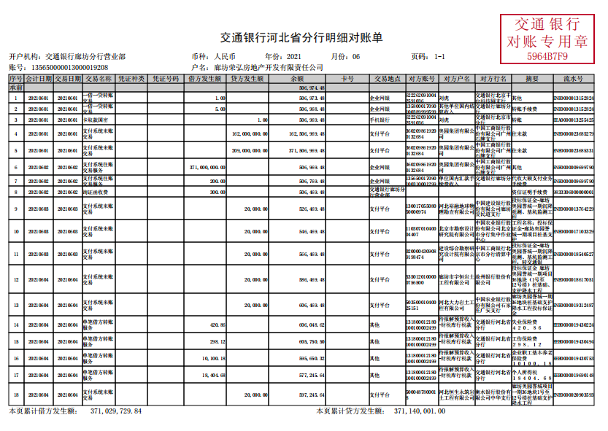**附件一、银行交易明细**

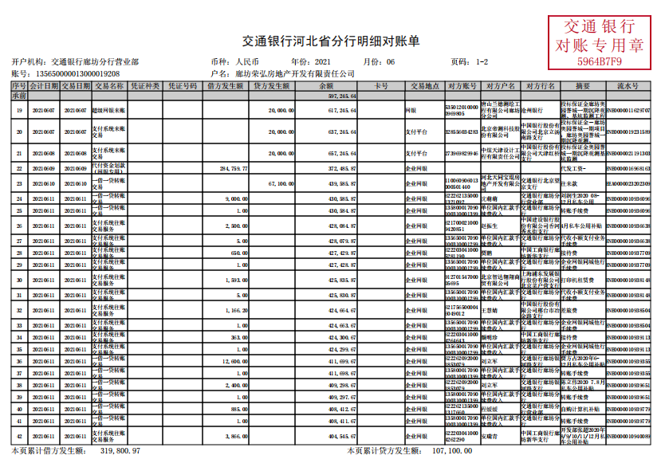

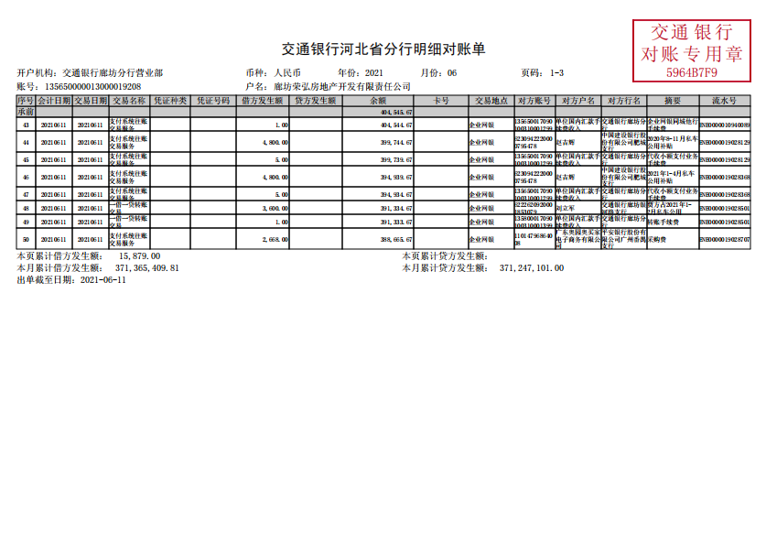

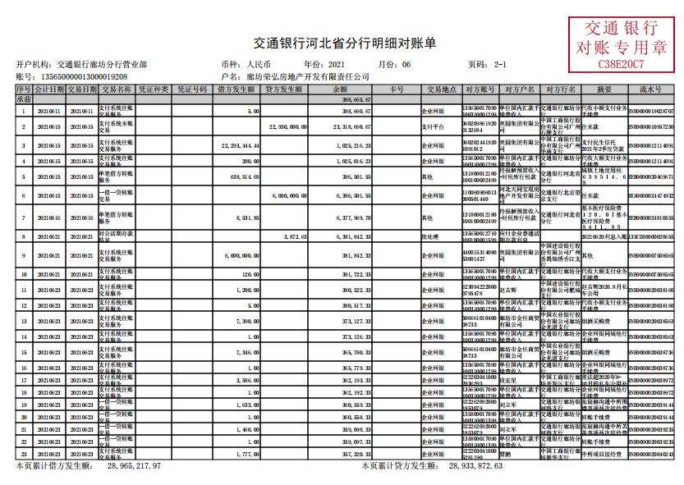

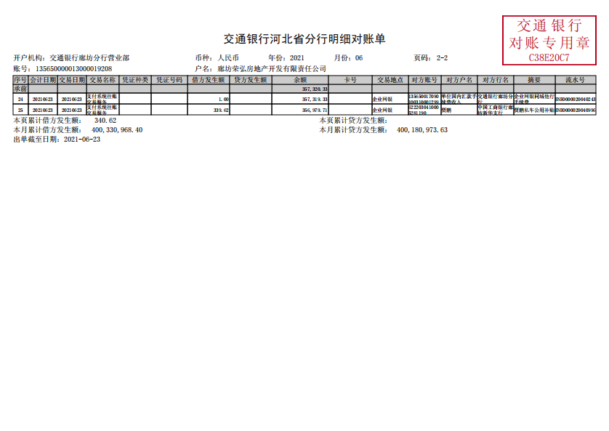

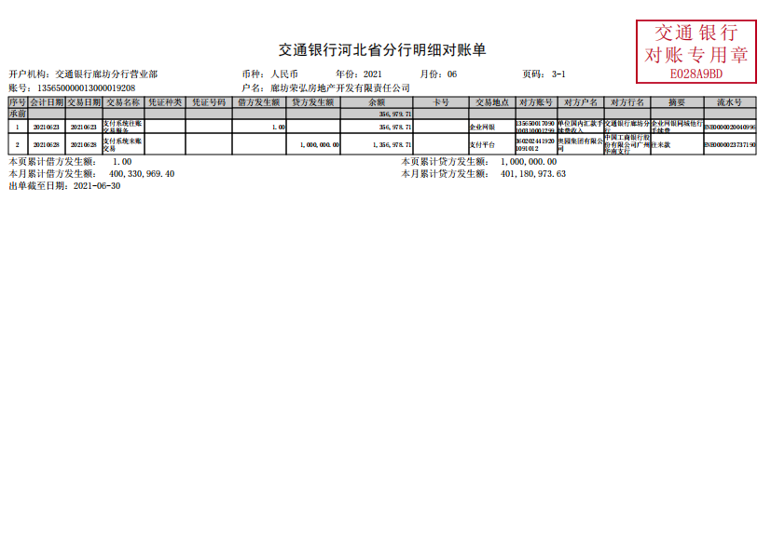

**附件二、共管资料交接清单及证书扫描件**

